NOVENA REUNIÓN ORDINARIA DE LA OEA/Ser.W/XIII.6.9
COMISIÓN INTERAMERICANA DE EDUCACIÓN CIDI/CIE/doc. 11/21
Del 18 al 19 de noviembre de 2021 11 noviembre 2021 Washington, D.C., Estados Unidos de América Original: español
VIRTUAL

RESUMEN EJECUTIVO

Espacio Virtual de Diálogo e Intercambio de Experiencias sobre Inclusión
y Equidad en la Educación

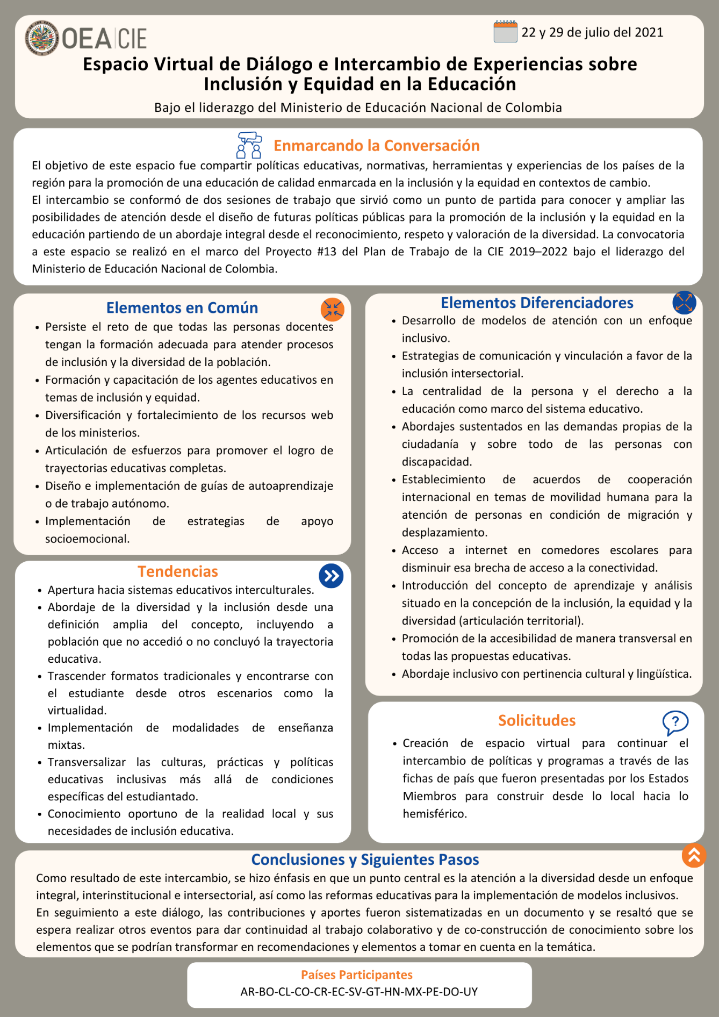

Acceso al documento completo:
Español
English

CIDED00228S01

